**国家知识产权局 专利检索网址：**[**www.pss-system.gov.cn/**](http://www.pss-system.gov.cn/) **（可以免费注册）**

**选择“中国”全部数据范围**

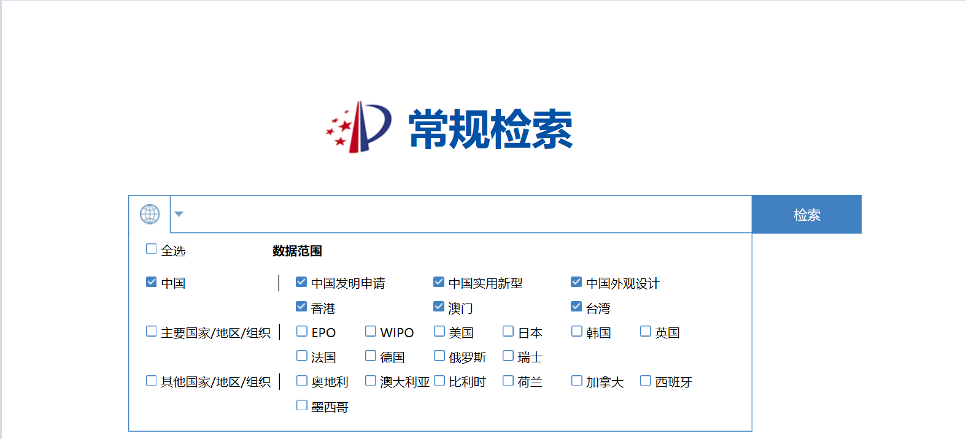

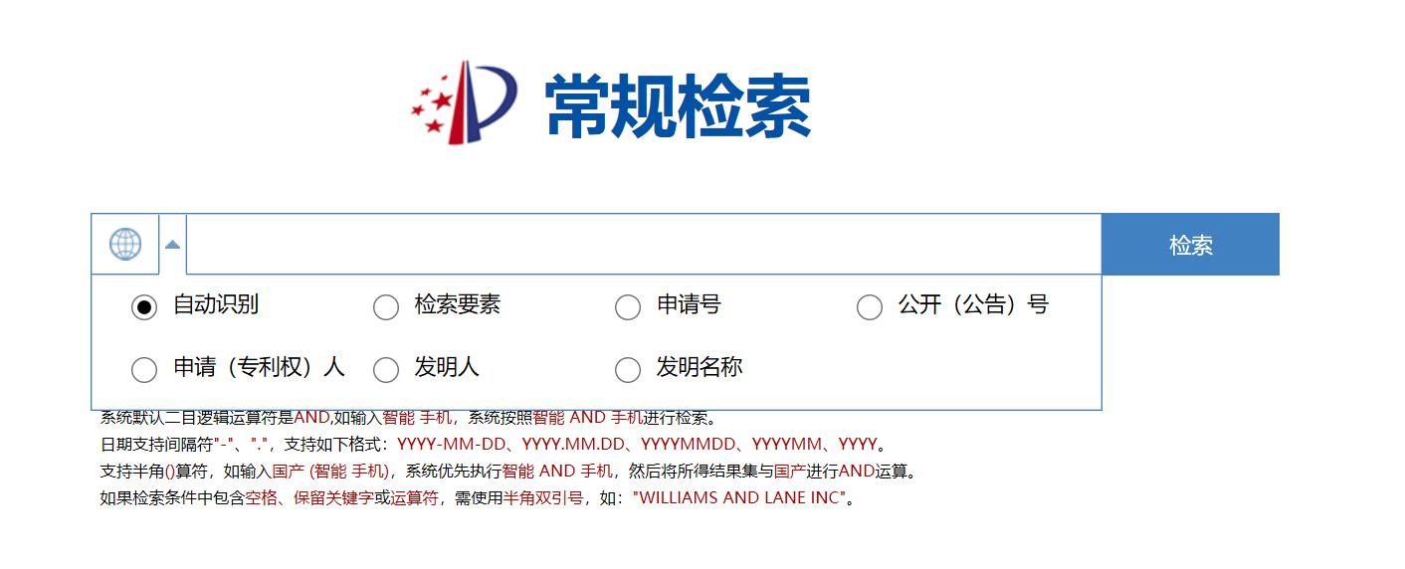

**选择“自动识别”，在检索框中输入“公司”（或者“企业”），缩小检索范围，得到企业专利数据。**

**以一个专利为例：**

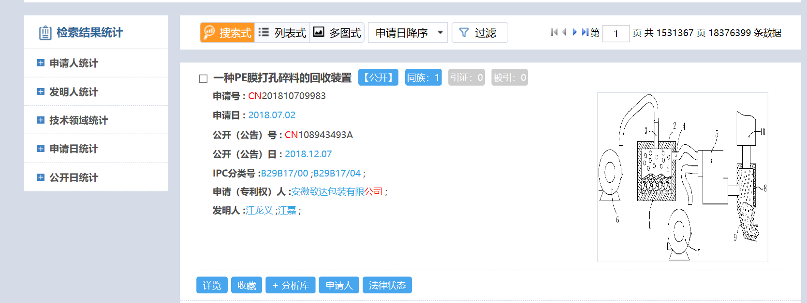

**点击图片下方的“详览”，可以看到下图：**

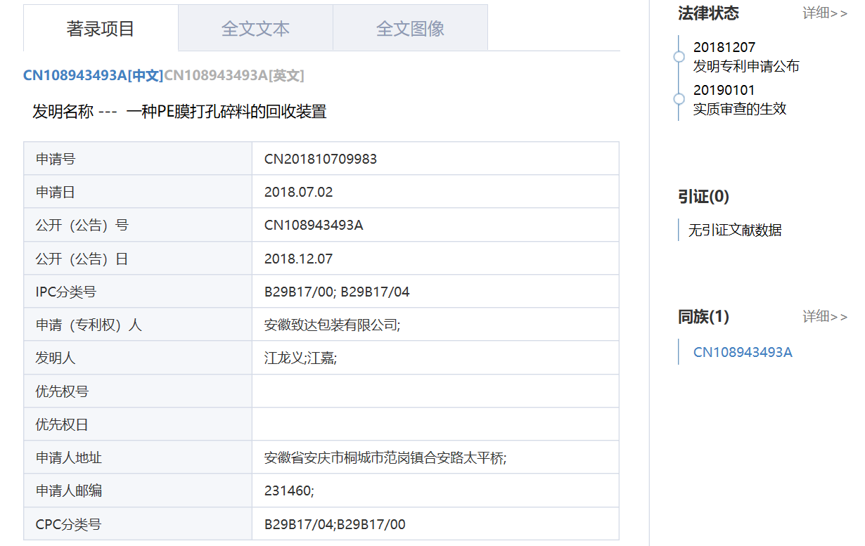

**左半边图中的申请号、申请日、公开（公告）号、…、CPC分类，以及图片右侧法律状态、引证和同族这些信息都是需要的。**

**浙江省知识产权研究与服务中心 网址：zjip.patsev.com（可以免费注册）**

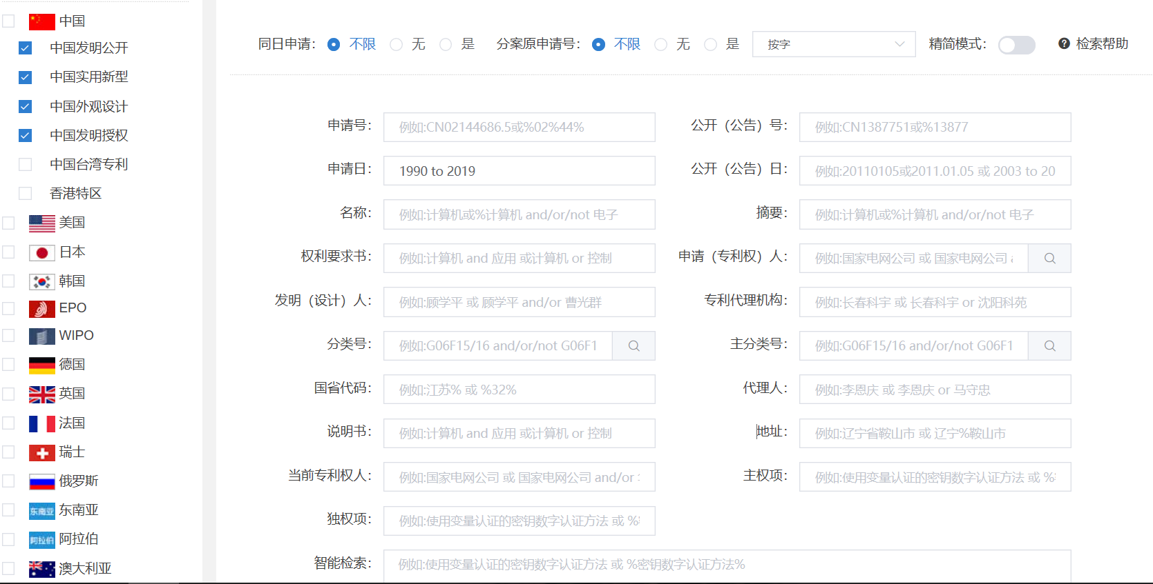

**检索条件设定：**

**中国发明公开、中国实用新型、中国外观设计、中国发明授权**

**申请日1990 to 2019**

**检索出结果后，页面左侧“分类统计TOP10”中选择“申请人类型：工矿企业”**

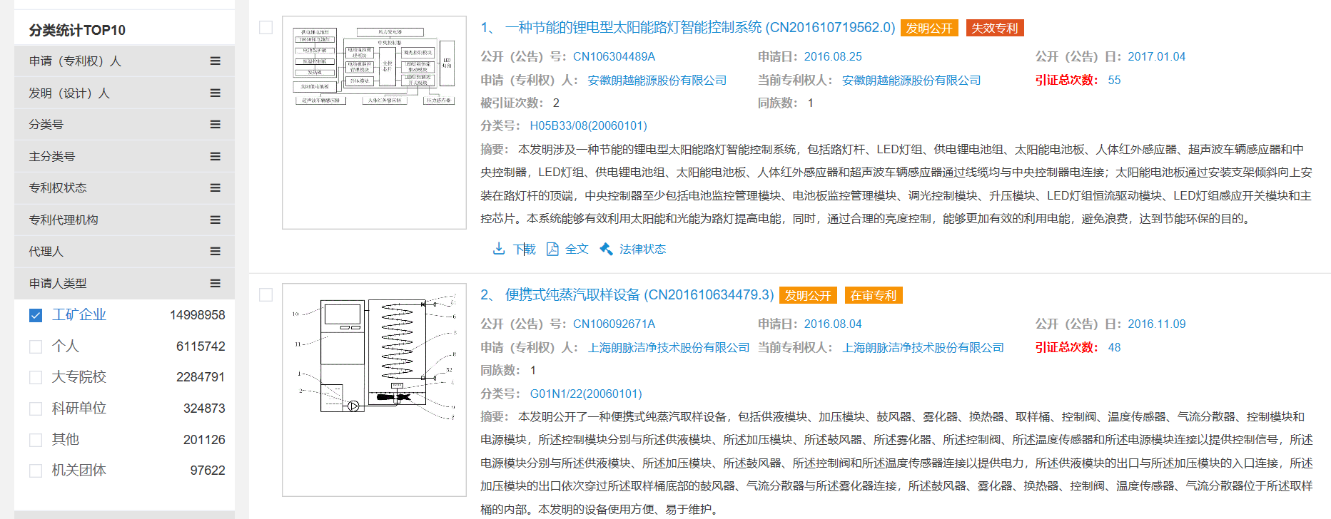

**若点击单个专利下方的“下载”按钮，会出现以下界面，打勾的变量是研究需要用到的。**

